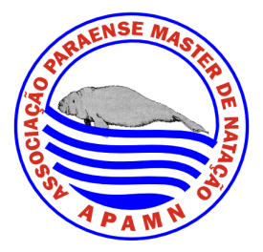
.

ASSOCIAÇÃO PARAENSE MÁSTER DE NATAÇÃO - APAMN

Inscrita na Associação Brasileira Máster de Natação - ABMN

C.N.P.J.: 83.368.506/0001-85

ASSEMBLÉIA GERAL ORDINÁRIA

CONVOCAÇÃO

O Presidente do Conselho Deliberativo da Associação Paraense Máster de Natação – APAMN convoca os senhores associados, quites com a Associação, a se reunirem em Assembléia Geral Ordinária no dia 2 de dezembro de 2017, no Clube do Remo, situado na Av. Nazaré, 962 – Nazaré – Belém, Pará . A referida Assembléia se instalará às 17h30min em primeira convocação e às 18h em segunda convocação, para deliberar sobre os seguintes pontos:
1. Eleição da Diretoria , Conselho Deliberativo e Conselho Fiscal para o biênio 2018-2019;
2. Assuntos Gerais.

Belém , 24 de novembro de 2017.

__________________________________
Frederico Guterres Figueiredo
Presidente

